Zadání předmětu plnění

- Předmět plnění
Předmětem plnění je zpracování projektové dokumentace a provedení inženýrských činností pro stavbu zadavatele s názvem „Infrastruktura pro Novostavbu výrobního závodu STÁTNÍ TISKÁRNY CENIN, státního podniku“ (dále jen „STC“) na pozemku parc. č. 162/5, k.ú. Drahelčice.
Budování infrastruktury těsně souvisí s plánovanou přeložkou komunikace II/101 Drahelčice obchvat, připojení ze sjezdu D5 (dále jen „Obchvat“) a opravou ulice Polní. Obchvat a oprava ulice Polní jsou dvě samostatné investiční akce Krajské správy a údržby silnic Středočeského kraje, p.o. (dále jen „KSÚS“), které jsou aktuálně ve stavu projektové přípravy. Projektová dokumentace Novostavby STC dosud není zpracovávána.
ČEZ Distribuce a.s (dále jen „ČEZ“) ve stejném území zajišťuje zpracování projektové dokumentace pro realizaci připojení pozemku STC na distribuční síť VN.
Projektová dokumentace infrastruktury bude po celou dobu zpracování důsledně koordinovaná s projekty KSÚS a ČEZ.

- Specifikace rozhodujících stavebních objektů:
SO 01 Chodník pro pěší - jednostranný chodník bude proveden od nových autobusových zastávek v ulici Úhonická k západní hranici pozemku parc. č. 162/5, (celková délka cca 900 m), včetně přechodů pro chodce, zejména v blízkosti kruhové křižovatky v Úhonické ulici. Chodník bude ve východní části budovaný v místě otevřených odvodňovacích příkopů komunikace, proto bude součástí řešení náhrada otevřených příkopů trubním vedením;
SO 02 Zastávky BUS – dvě nové autobusové zastávky v ulici Úhonická budou provedeny v těsné blízkosti nové kruhové křižovatky (součást akce Obchvat) včetně částečného zálivu a nástupiště. Součástí bude náhrada otevřených odvodňovacích příkopů podél komunikace trubním vedením;
SO 03 Veřejné osvětlení – bude provedeno v rozsahu budovaného chodníku a zastávek (celková délka cca 900 m). Napojovací bod leží západně od křižovatky ulic Úhonická a U Lípy;
SO 04 Chráničky pro sítě elektronických komunikací – budou provedeny v rozsahu budovaného chodníku od zastávek BUS na úroveň pozemku parc. č. st. 201, k.ú. Drahelčice v počtu 3 ks (celková délka cca. 800 m). Chráničky budou sloužit pro dodatečnou pokládku sítí elektronických komunikací dvou různých poskytovatelů telekomunikačních služeb včetně jedné rezervy;
SO 05 Prodloužení vodovodního řadu – bude provedeno od napojení na stávající vodovodní řad v křižovatce ulic Úhonická a U Lípy cca na úroveň pozemku parc. č. st. 201, k.ú. Drahelčice (celková délka cca 900 m);
SO 06 Prodloužení řadu tlakové splaškové kanalizace – bude provedeno od napojení na stávající řad v křižovatce ulic Úhonická a U Lípy cca na úroveň pozemku parc. č. st. 201 k.ú. Drahelčice (celková délka cca 900 m);
Pro likvidaci přebytečné dešťové vody ze střech a zpevněných ploch v areálu STC je se správcem toku (Povodí Vltavy s.p.) projednána možnost vypouštění dešťových vod do bezejmenného vodního toku IDVT 10260114, viz. příloha č. 1 Zadání. Součástí opravy Polní ulice je uložení potrubí do tělesa komunikace pro odvod vody z pozemku parc. č. 162/5 do vodního toku na pozemku parc. č. 983.
Součástí projektové dokumentace je řešení návazností zatrubnění pod komunikací na sousední pozemky včetně zaústění do vodního toku;
V případě absence souladu technického řešení vyústění zatrubnění do vodoteče se soukromoprávním titulem k pozemku parc. č. 983, k.ú. Drahelčice, na kterém vodoteč leží, bude provedeno náhradní řešení likvidace dešťových vod z areálu gravitační dešťovou kanalizací.
SO 07 Gravitační dešťová kanalizace bude vedená v souběhu s řady vodovodu a splaškové kanalizace do Úhonické ulice a dále do bezejmenného vodního toku IDVT 10260114 (délka cca 1100 m).
Inženýrské sítě budou v chodníku a přilehlé komunikaci prostorově uspořádány tak, aby bylo možné v rámci navazující etapy projektu do chodníku umístit nový plynovodní řad STL.
Další stavební objekty budou stanoveny zpracovatelem pro potřeby přehledného zjištění nákladů stavby.
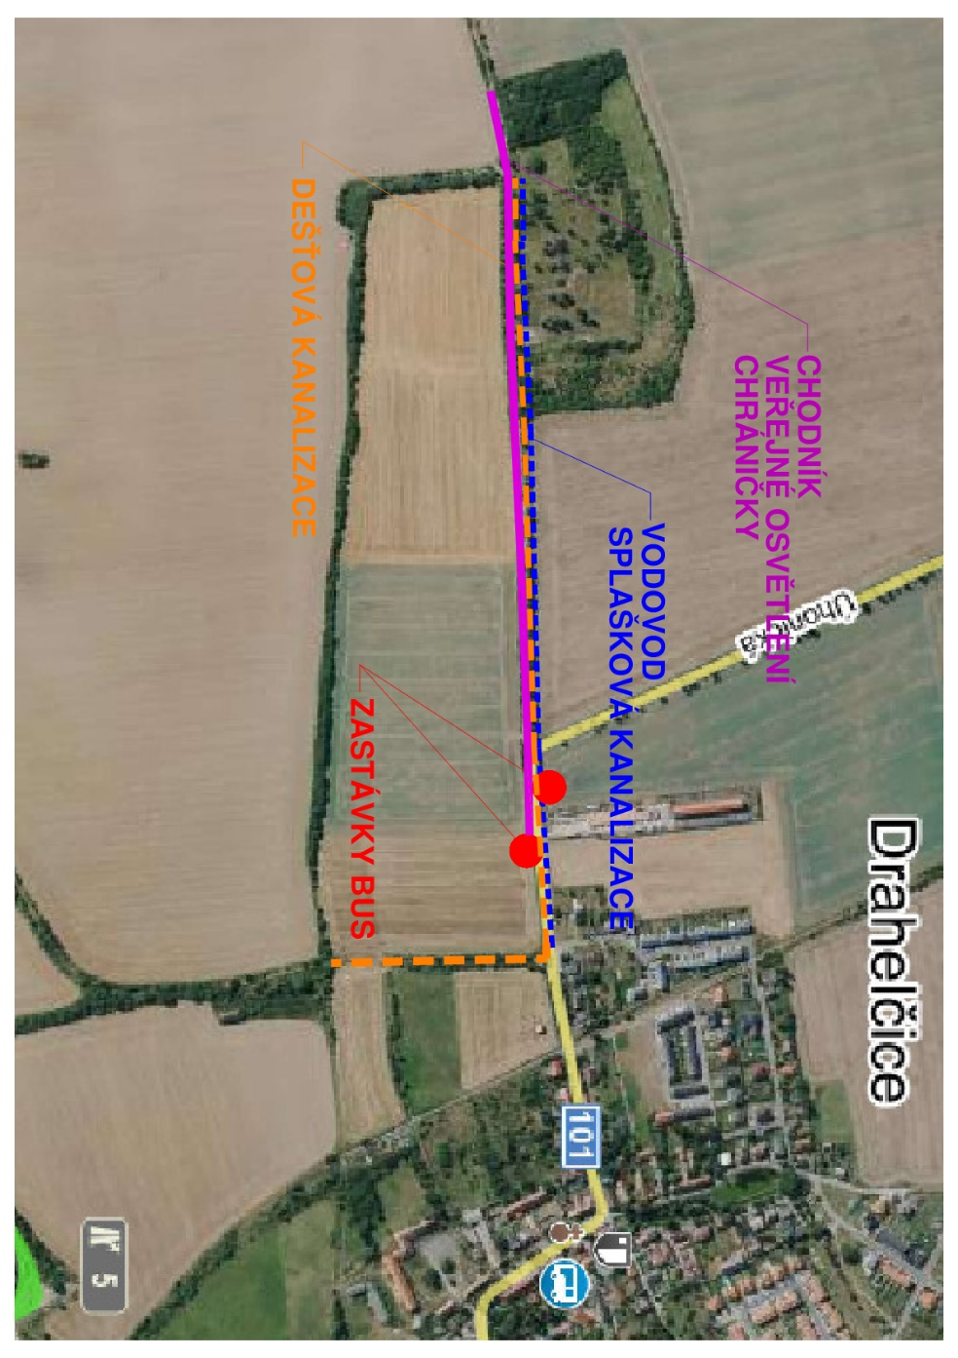
- Umístění stavby
Všechny stavební objekty jsou umístěny na pozemcích parc.č. 947 a parc. č. 930, oba k.ú. Drahelčice, které jsou v majetku Středočeského kraje, právo hospodaření má KSÚS. Vyjádření vlastníka pozemku k umístění staveb na pozemcích je přílohou č. 2 Zadání;
Část chodníku pro pěší podél budoucí kruhové křižovatky bude dále umístěný na pozemku parc.č. 983 a parc. č.984, oba k.ú. Drahelčice ve vlastnictví společnosti Agro Tera, a.s., Novovysočanská 697/44, Vysočany, 19000 Praha 9. Soukromoprávní titul zajišťující oprávnění provést stavbu je v kompetenci obce Drahelčice;
Připojovací body vodovodního a kanalizačního řadu leží na pozemku parc. č. 929, k.ú. Drahelčice, který je v majetku obce Drahelčice, se sídlem Na Návsi 25, 25219 Drahelčice. Stanovení technických podmínek připojení nového odběrného místa je přílohou č. 3 Zadání;
Připojovací bod veřejného osvětlení leží při západní hranici pozemku parc.č. 929 k.ú. Drahelčice, který je v majetku Obce Drahelčice, Na Návsi 25, 25219 Drahelčice.
Autobusové zastávky budou umístěny v minimální nezbytně nutné vzdálenosti od kruhového objezdu tak, aby docházková vzdálenost do areálu STC byla co nejkratší na pozemku parc. č. 930, v k.ú. Drahelčice, který je v majetku Středočeského kraje.
V případě nutnosti odvodu dešťových vod z areálu gravitační kanalizací, bude tato umístěná výhradně na pozemcích parc. č. 947 a parc. č. 930, oba k.ú. Drahelčice, které jsou v majetku Středočeského kraje, a na pozemku parc. č. 986 v majetku obce Drahelčice.

- Projektant provede a zpracuje:
A. Přípravné a předprojektové práce;
B. Projektovou dokumentaci pro vydání společného povolení souboru staveb I. (DSP I.) a souboru staveb II₁. nebo souboru staveb II₂. (DSP II₁. nebo DSP II₂.);
včetně inženýrské činnosti pro vydání společných územních rozhodnutí a stavebních povolení pro soubory staveb I. a II₁. nebo II_{2.} (viz níže bod 5 zadání);

C. Projektovou dokumentaci pro provádění stavby (DPS) včetně zadávací dokumentace dle zákona č. 134/2016 Sb., o zadávání veřejných zakázek, ve znění pozdějších předpisů, a souvisejících právních předpisů;
D. Projektovou dokumentaci skutečného provedení stavby;
E. Technickou pomoc objednateli.

DSP (DSP I., DSP II₁. nebo DSP II₂.) bude zpracovaná v rozsahu podle vyhlášky č. 499/2006 Sb. o dokumentaci staveb ve znění pozdějších předpisů, resp. vyhlášky č. 146/2008 Sb. o rozsahu a obsahu projektové dokumentace dopravních staveb ve znění pozdějších předpisů.
DPS (DPS I., DPS II₁. nebo DPS II₂.) bude obsahovat údaje a informace v souladu se zákonem o zadávání veřejných zakázek, nutné ke zpracování reálné cenové nabídky zhotovitelem stavby, vypracování popisu výkonů a sestavení položkového výkazu výměr. Dokumentace bude zpracována do úrovně jednoznačně určující požadavky na kvalitu a charakteristické vlastnosti stavby - např. textové vysvětlivky a popisy.

- Předmět díla bude zahrnovat zejména:
A. Přípravné a předprojektové práce:
- Inženýrskogeologický průzkum dotčeného území;
- Geodetické zaměření dotčeného území;
- Dendrologický průzkum v potřebném rozsahu;
- Vyšetření průběhu stávajících inženýrských sítí;
- Projednání podmínek technického řešení infrastruktury s jejich provozovateli (např. Technické služby Rudná a.s., obec Drahelčice, PID, telekomunikační společnosti, Povodí Vltavy s.p. atd.);
- Zapracování projektových podkladů souvisejících staveb - Obchvat a oprava ulice Polní;
- Provedení koordinace se společností ČEZ Distribuce a.s., která zajišťuje připojení areálu STC na distribuční síť VN;
- Ostatní související činnosti potřebné k realizaci díla včetně stanovení potřebných kapacit novostavby pro hydrotechnické výpočty.

B. Dokumentace pro vydání společného povolení
souboru staveb I. (dále jen DSP I.) bude obsahovat stavební objekty:
- SO 01 Chodník pro pěší
- SO 02 Zastávky BUS
- SO 03 Veřejné osvětlení
- SO 04 Chráničky pro sítě elektronických komunikací

souboru staveb II₁. (dále jen DSP II₁.) bude obsahovat stavební objekty:
- SO 05 Prodloužení vodovodního řadu
- SO 06 Prodloužení řadu tlakové splaškové kanalizace
Nebo
souboru staveb II₂. (dále jen DSP II₂.) bude obsahovat stavební objekty:
- SO 05 Prodloužení vodovodního řadu
- SO 06 Prodloužení řadu tlakové splaškové kanalizace
- SO 07 Gravitační dešťová kanalizace
příp. další stavební objekty, např. vyvolané přeložky stávajících inženýrských sítí, vegetační úpravy stavbou dotčených ploch, atd.;
- Zajištění stanovisek dotčených orgánů, správců infrastruktury a účastníků řízení k projektové dokumentaci;
- Zajištění vydání společného územního rozhodnutí a stavebního povolení pro soubory staveb I. a II₁. nebo II₂.;
- Oznámení záměru realizace stavby Archeologickému ústavu Akademie věd ČR. V případě kladného stanoviska Archeologického ústavu věd ČR ve věci nutnosti provedení archeologického výzkumu začlení zhotovitel PD do položkového rozpočtu oceněnou položku na základě kvalifikovaného odhadu pro náklady spjaté s archeologickým výzkumem a pro náklady spjaté se sanací území po provedení archeologického výzkumu;
- Návrhy DIO pro realizaci dílčích etap stavby v Úhonické ulici a ulici Polní odsouhlasené Policií ČR;
- Příp. další průzkumy, studie a posouzení DSP (DSP I., DSP II₁. nebo DSP II₂.) vyžádaná orgány státní správy;
- Zpracování předběžného propočtu nákladů na realizaci stavby;
- Ostatní související činnosti potřebné k realizaci díla.

Inženýrská činnost obsahuje zejména:
- vypracování všech dokladů, které budou sloužit jako příloha k žádostem o správní rozhodnutí, a které budou nezbytné pro vydání správních rozhodnutí;
- obstarání dokladů a stanovisek všech dotčených orgánů a ostatních účastníků řízení potřebných pro vydání pravomocných správních rozhodnutí;
- vyplnění žádostí o správní rozhodnutí a před podáním předložení žádosti včetně příloh ke kontrole zástupcům Objednatele;
- podání žádosti o rozhodnutí na příslušné úřady a předložení dokladu o podání Objednateli;
- účast na příslušných správních řízeních;
- obstarání vydání správního rozhodnutí na základě plné moci Objednatele;
- příprava podkladů pro případné odvolání ve správním řízení;
- veškeré další činnosti nezbytné v rámci správních řízení, vedoucí k vydání pravomocného rozhodnutí.

C. Dokumentace pro provádění stavby:
Dokumentace bude zpracována do úrovně jednoznačně určující požadavky na kvalitu a charakteristické vlastnosti stavby - např. textové vysvětlivky a popisy.
- Kompletní dokumentace DPS I. a DPS II_{1.} nebo DPS II₂. s rozsahem stavebních objektů shodným jako DSP I. a DSP II_{1.} nebo DSP II₂. příp. další stavební objekty, např. vyvolané přeložky stávajících inženýrských sítí, vegetační úpravy stavbou dotčených ploch, atd.;
- Soupis prací dle vyhl. 169/2016 Sb. o rozsahu dokumentace pro zadání veřejné zakázky na stavební práce a soupisu stavebních prací, dodávek a služeb s výkazem výměr a oceněný soupis prací podle cenové soustavy ÚRS;
- Ostatní činnosti dle potřeby.
Projektová dokumentace, a soupis prací budou zpracovány tak, aby případně bylo možné realizovat soubory staveb I. a II₁. nebo II₂. časově nezávisle.
Ve výkazu výměr bude uvedený výpočet použitý při stanovení množství položky soupisu prací a odkaz na příslušnou grafickou nebo textovou část projektové dokumentace tak, aby umožnil kontrolu celkové výměry.
V soupisu prací budou uvedeny veškeré potřebné revize, zkoušky a ostatní náležitosti potřebné pro kolaudaci stavby a pro následné předání stavebních objektů jejich provozovatelům a správcům.

D. Dokumentace skutečného provedení stavby: Podkladem pro zpracování DSPS (DSPS I., DSPS II₁. nebo DSPS II₂. ) bude dokumentace pro provedení stavby, ve které budou zhotovitelem stavby vyznačeny a potvrzeny změny, provedené během výstavby. Rozsah stavebních objektů je shodný jako DSP I. a DSP II_{1.} nebo DSP II_{2.}

E. Technická pomoc objednateli v rozsahu:
- Výkon autorského dozoru (dále jen „AD“) projektanta v rozsahu dle přílohy č. 9 Sazebníku pro navrhování orientačních nabídkových cen projektových prací a inženýrských činností, UNIKA 2019 a stavebního zákona, přičemž součástí tohoto dozoru je účast projektanta na kontrolních dnech objednatele a účast na jednáních svolaných technickým dozorem objednatele, zejména posuzování návrhů účastníků výstavby na odchylky a změny týkající se dokumentace pro provádění stavby z pohledu dodržení technicko - ekonomických parametrů stavby, dodržení lhůt výstavby, případně dalších údajů a operativní zapracování přijatých návrhů úprav a změn do projektové dokumentace;
- výkon autorského dozoru je projektant povinen pravidelně zapisovat do stavebního deníku;
- provedení ostatních prací a výkonů včetně účasti projektanta na procesu zadávacího řízení na zhotovitele stavby, poskytnutí součinnost při vyhodnocování nabídek z hlediska ceny (tj. zejména kontrola předložených položkových rozpočtů) a kvality, vypořádání technických dotazů jednotlivých účastníků v rámci procesu zadávacího řízení a při zpracování odpovědí na dotazy uchazečů a příp. úpravách dokumentace;
- technická pomoc v rámci majetkoprávního projednání s vlastníky dotčených pozemků;
- zabezpečení vydání kolaudačních souhlasů/souhlasů s užíváním staveb včetně projednání s příslušnými orgány státní správy;
- zabezpečení předání stavebních objektů do správy provozovatelů včetně zajištění potřebné dokumentace pro předání;
- Ostatní související činnosti potřebné k realizaci díla.

- Přílohy
1. Sdělení správce povodí zn. 20159/2019-242-Mš ze dne 29. 3. 2019
2. Vyjádření Krajské správy a údržby silnic Středočeského kraje, p.o. k umístění staveb na pozemcích parc. č. 947 a parc. č. 930, oba k.ú. Drahelčice, které jsou v majetku Středočeského kraje, právo hospodaření má Krajská správa a údržba silnic Středočeského kraje, příspěvková organizace, Zborovská 81/11, Smíchov, 15000 Praha 5. (zn. 8594/19/KSUS/KLT/RAB ze dne 3. 12. 2019)
3. Technické služby Rudná a.s. - stanovení technických podmínek připojení nového odběrného místa (vodovod, kanalizace) zn. 17/2019-CH-TSR ze dne 18. 2. 2019

